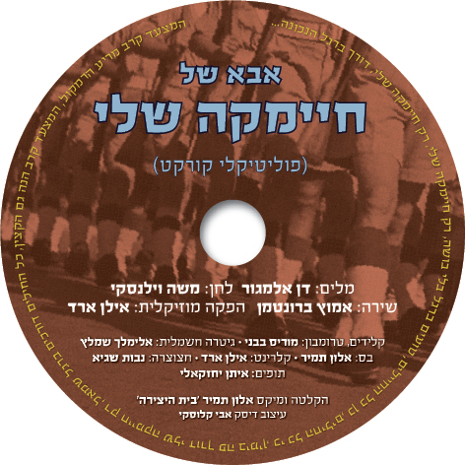
אבא של חיימקה שלי (פוליטיקלי קורקט)
מלים: דן אלמגור לחן: משה וילנסקי
שירה: אמוץ ברונטמן
הפקה מוזיקלית: אילן ארד
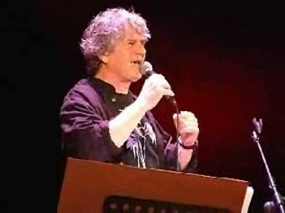
את השיר "חיימקה שלי" בביצוע הנפלא של רחל אטאס אני אוהב מאז ילדותי. ביצעתי אותו לראשונה כשהייתי נער, באחד ממחנות הקייץ של תנועת הנוער. אחרי כמה שנים שאני מבצע אותו, בהזדמנויות שונות, בגרסה של אבא במקום אמא, החלטתי להקליט אותו בגרסה זו.
השינויים התרבותיים והסוציולוגיים שעברה החברה הישראלית נתנו לגיטימציה לאבות, ולא רק לאמהות, לדאוג לבניהם החיילים. בתוך כך אפשר לכוון גם אל האבות את העקיצות שכוונו בעבר אל האמהות היהודיות הדאגניות.
ברוח זו פינה כאן הסגנון הרשמי של תזמורת מצעדים צבאית את מקומו לטובת דיקסי שובב בו שלובות גם נגיעות של מוטיבים יהודיים מסורתיים.
קלידים וטרומבון: מוריס בבני חצוצרה: נבות שגיא
קלרינט: אילן ארד בס: אלון תמיר
גיטרה חשמלית: אלימלך שמלץ
תופים: איתן יחזקאלי
הקלטה ומיקס: אלון תמיר - בית היצירה עיצוב דיסק: אבי קלוסקי
כתובת השיר באתר "פטיפון" - http://patiphon.co.il/music/ttx8321ZXT

אמוץ הוא בוגר להקת הנח"ל (1967 – 1971). השתתף בתכניות ה-20, ה-21 וה- 22 של הלהקה: "הנחלאים באים" , "קרנבל בנח"ל" , ו "בהיאחזות הנחל בסיני".
מיוזמי ומייסדי להקת "הבחורים מאפיקים" והרוח החיה של הלהקה.
מופיע כסולן ובהרכבים שונים בפסטיבלי עין-גב ובאירועים רבים אחרים
היום מריץ אמוץ שתי הופעות:
"סוגרים 60 ועוד קצת" – ערב של שירים עבריים מכל הזמנים בסימן 60 ועוד קצת לעצמאות ישראל. "שרים ביטלס עם אמוץ ועם מוריס" – מבחר משירי הביטלס - יחד עם המוזיקאי מוריס בבני.
וכמו כן, יחד עם רינה כץ, את הסיור המוזיקלי: "בדרך הביתה" בעקבות ספרו של אסף ענברי על קיבוץ אפיקים.
במהלך השנים הלחין אמוץ למעלה מ 100 שירים. רבים מהם נכתבו להצגות ולאירועים שונים בקיבוצו אפיקים, ביישובים אחרים ובמסגרות אזוריות. "הבחורים מאפיקים" ביצעו כמה משיריו בהופעותיהם ברחבי הארץ. "עם ישראל חי", "חם בקיץ" ו "שמורה" גם שולבו באלבומים של "הבחורים מאפיקים" שהתפרסמו ושודרו ברדיו.
דוא"ל: amotz@afikim.org.i אתר: https://sites.google.com/site/hakoltovamotzi
(טל' 04-6754989 (גם תא קולי) 050-7407734 (כבוי בזמני הוראה אך אפשר לשלוח מיסרון

